Název a číslo materiálu
VY_22_INOVACE_02-32
ZOO animals – doplň písmeno -
část A

Ročník: | 2. ročník
Vzdělávací oblast: | Jazyk a jazyková komunikace
Vzdělávací obor: | Anglický jazyk
Tematický okruh: | Základní slovní zásoba - rozšíření
Téma: | ZOO animals
Jméno autora: | Miloslava Boháčová
Vytvořeno dne: | 25 .3. 2011
Metodický popis,  (anotace): | Doplň správné písmeno  Vizuální podoba anglických slov



Způsob využití

Pracovní list slouží pro upevnění vizuální podoby slova.
Děti doplňují písmena prvních nejjednodušších angl. slov.
Další využití:
- najdi slova začínající na stejné písmeno,
- diktát barev – colour the parrot green,
- vybarvi obrázky, které spolu mohou souviset:
- žijí ve vodě
- létají

Byly použity obrázky ze šablony VY_ 22_INOVACE_02-29

Použité zdroje
GRAHAM, Carolyn. Longmam Children’s PictureDictionary.2003. (s.l.): Pearson Education North Asia Limited, 2003. 160 s. ISBN 6920052331, SEVT kód 22947305
KROJZLOVÁ, PeadDr. Hana.Prvouka : Pracovní listy pro 1.roč ZŠ. 1993.Praha:, 1993. 16 s. ISBN 80-7168-078-8.
ZAHÁLKOVÁ, Marie. Angličtina pro nejmenší, SNP, Praha: 2001.80 s. Dostupné z www: snp.cz ISBN 80-7235-064-1.

Vlastní obrázky

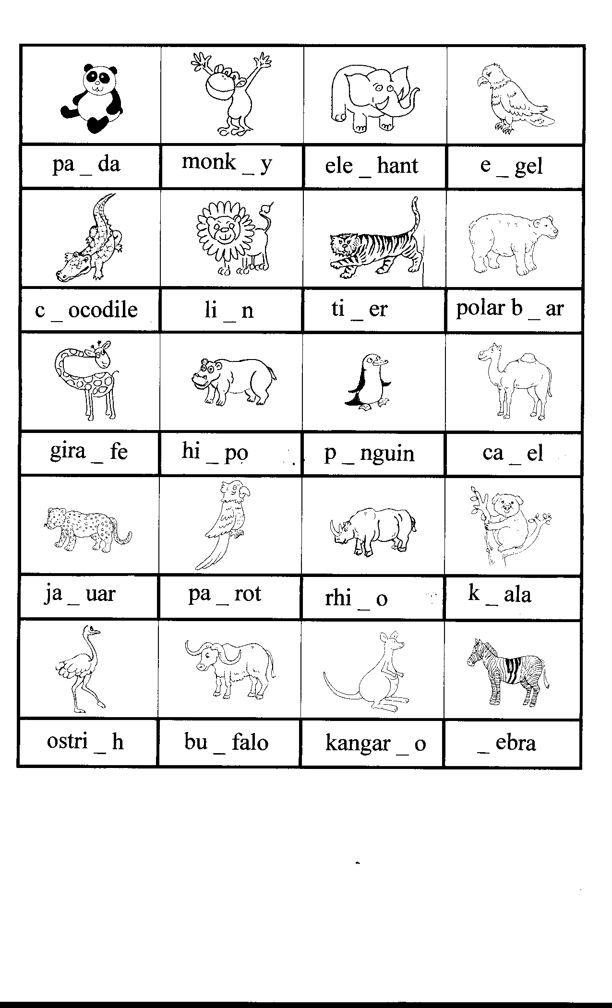

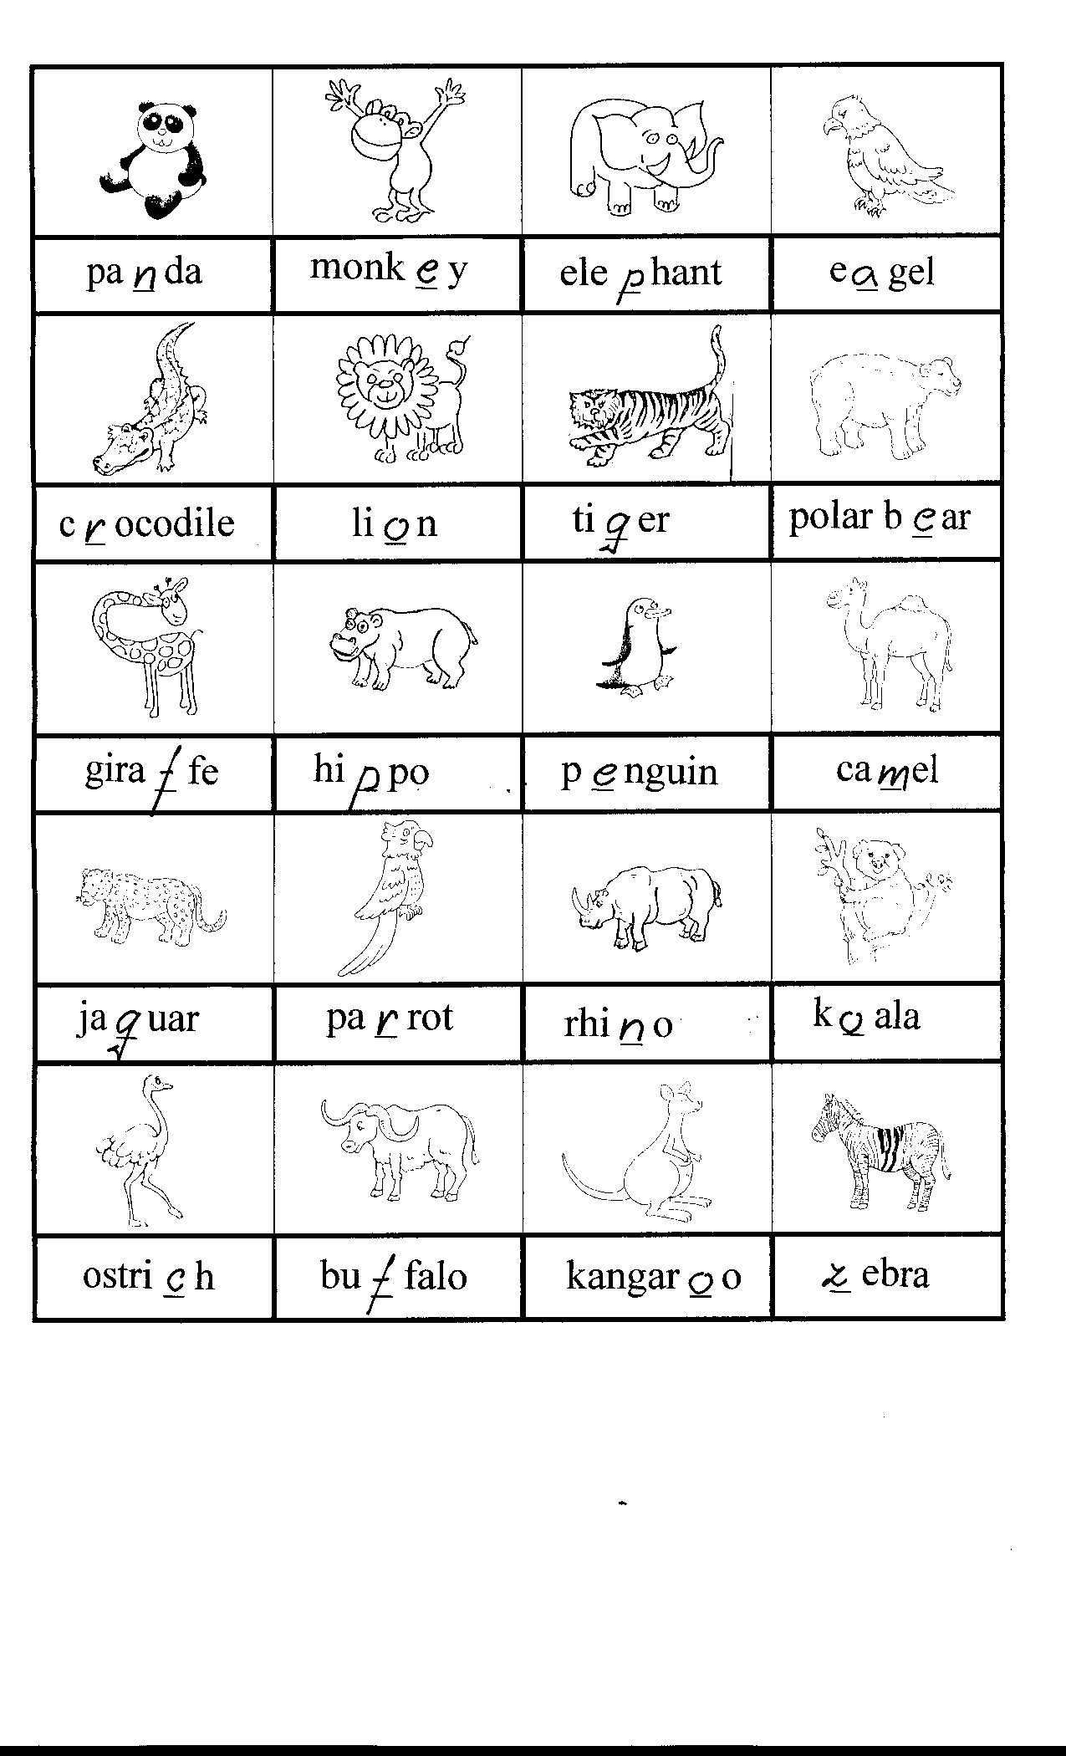

Seznam slov k listu ZOO animals

1. hippo hroch 11. penguin tučňák
2. zebra zebra 12. bufflo bůvol
3. panda panda 13. lion lev
4. koala koala 14. camel velbloud
5. eagel orel 15. parrot papošek
6. tiger tygr 16. crocodile krokodýl
7. jaguar jaguár 17. kangaroo klokan
8. giraffe žirafa 18. rhino nosorožec
9. monkey opice 19. elephant slon
10. ostrich pštros 20. polar bear medvěd lední

